**Boogbrug**

De boogbrug is één van de oudste bruggen. De eerste boogbruggen werden heel lang geleden door de Romeinen en Grieken gebouwd. Door een boog onder of boven het brugdek te plaatsen, zakt een brug minder gemakkelijk door.



De Sint Servaasbrug in Maastricht is de oudste boogbrug in Nederland. Hij werd gebouwd tussen 1280 en 1298. Wist je dat?

**Proefje**

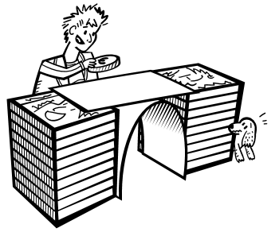Onderzoek hoe dat nou zit met de stevigheid van een boog. Daarvoor heb je achttien cd-hoesjes, twee vellen A4 papier, een liniaal en een euromunt nodig.   
1. Maak twee stapels van negen cd-hoesjes.   
2. Gebruik de liniaal en zet de cd-stapels vijftien centimeter uit elkaar.  
3. Leg een vel A4 papier op de cd-stapels. Je brug (zonder boog) is klaar!   
4. Test je brug door er een euromunt op te leggen. Wat gebeurt er?   
5. Buig van het tweede vel papier een boog.  
6. Schuif de boog tussen de cd-stapels en onder het eerste vel papier. Je hebt nu een boogbrug gemaakt!   
7. Test de boogbrug door er een euromunt op te leggen. Wat gebeurt er nu? Is deze brug steviger?

Boogbrug Je hebt gemerkt dat een boog een stevige vorm is. Daarom wordt de boogvorm gebruikt om stevige bruggen te maken.



Je gaat nu je eigen boogbrug ontwerpen van karton. Hoe dat moet, kun je lezen op het doeblad.

**Een boogbrug Doeblad**

Wat heb je nodig?

-2 Lege sappakken  
-Vel a4 papier  
-Vellen A4 karton (verschillende diktes)  
-Speelgoedauto  
-Lijm  
-Plakband  
-Potlood

Wat ga je doen?

**Ontwerp een boogbrug**

1. Maak een tekening van je boogbrug op een vel papier.
2. Je ontwerp moet voldoen aan de volgende eisen:  
   *Je gebruikt de sappakken als kades voor de brug. Het karton gebruik je voor de brug zelf.  
   *De brug mag niet langer zijn dan vijftig centimeter en niet hoger dan dertig centimeter.  
   *Op de brug moet een speelgoedauto kunnen staan zonder dat hij inzakt.

**Bouw de boogbrug**

1. Bouw de boogbrug zoals je hem hebt getekend. Ben je tevreden over je ontwerp, test dan je boogbrug.

**Test je boogbrug**

1. Zet de speelgoedauto op je boogbrug. Is hij stevig genoeg?

**Nog steviger?**   
Kun je jouw boogbrug nog steviger maken door er iets aan te veranderen?  
-Denk bijvoorbeeld aan: de plaats van de boog: onder of boven het wegdek;  
- het gebruik van een extra boog; de dikte van het karton; --het gebruik van twee volle sappakken in plaats van lege.

Hoe werkt het?

Als je de speelgoedauto op de boogbrug zet, drukt het gewicht van de auto naar beneden op de bovenkant van de boog. Deze kracht naar beneden wordt omgezet in zijwaartse krachten. Kijk maar naar het plaatje. De zijwaartse krachten worden opgevangen door de sappakken.

